DOCUMENTO CONTROLADO

Revisão | Descrição da Alteração | Data
0 | Liberação de Documento | 00/00/0000
A AUTENTICIDADE E INTEGRIDADE DESTE DOCUMENTO ESTÃO GARANTIDAS PELO ORIGINAL DO DOCUMENTO FÍSICO ASSINADO OU CÓPIA CONTROLADA MANTIDOS NO ESCRITÓRIO DA QUALIDADE

Elaboração | Tatiana Uchôa |  | Data  00/00/0000
Verificação |  |  | Data  00/00/0000
Verificação |  |  | Data  00/00/0000
Aprovação |  |  | Data  00/00/0000

OBJETIVO

Está atividade visa registrar, controlar e atualizar o saldo diário.

SIGLAS E DEFINIÇÕES

POP – Procedimento Operacional Padrão
TASY – Sistema Operacional de Saúde
HUPL – Hospital Unimed Parque das Laranjeiras
PSU – Pronto Socorro Unimed
ANS – Agência Nacional de Saúde Suplementar
NFSE – Nota Fiscal de Serviço Eletrônica
C.I. – Comunicação Interna
T.I. – Tecnologia da Informação
HELP DESK – Sistema de Solicitação de Chamados e Suporte T.I.
Rede Própria - Recurso físico de propriedade da operadora, ou de sociedade controlada pela operadora, ou ainda, de sociedade controladora da operadora conforme a Resolução Normativa ANS nº 275, 1º de novembro de 2011.

RECURSOS

Para a realização desta atividade descrita por este procedimento, se fazem necessários os seguintes recursos:
Ex.: Material de expediente, mesa, cadeira, telefone, computador, máquina de cartões Cielo, internet, email e sistema Tasy.

PROCEDIMENTO

1. RECEBIMENTO DE VALORES E FECHAMENTO DE CONTAS

  - ABERTURA DE CAIXA

- O Plantonista e a Analista acessam o sistema Tasy e acessa Módulo Tesouraria.
- Na aba Saldo aparecer todos os saldos diários.
- Com o botão direito do mouse, aparecerá uma janela de opções e assim selecionar a opção – Abrir saldo diário.
- Observar data e valor do saldo anterior para confirmar se está correto e assim clicar Salvar e Grid-Detalhar.

- MUDAR STATUS DA CONTA

Neste processo é utilizado para mudar o status da conta fechada de PROVISORIO para DEFINITIVO.
Antes de iniciar este processo deverá ser emitida a NFSE no site prefeitura (NOTA MANAUS).
- Acessar o Tasy;
- Modulo Tesouraria _ Ícone Conta paciente.
- Informar o n° do paciente – Visualizar informações.
- Observar e confirmar data da alta, status e total da conta;
- Abrirá uma janela de inconsistência (se não houver) – OK.
- Na janela Gerar Titulo Receber – Indicações (N° da nota, Forma de pagamento e observação), clicar em gerar titulo.
- Após titulo gerado fechar janela onde a mesma já aparecerá uma numeração.

Sendo assim, se a conta não estiver no status definitivo e gerada o titulo, a mesma fica pendente e não consegue dar entrada no Modulo Tesouraria.

- RECEBIMENTO DE CONTA PARTICULAR – INTERNAÇÃO / PS

A tesouraria irá receber a conta do paciente que realizou o procedimento particular (internado) ou mediante entrada no PSU, conforme suas despesas lançadas no sistema Tasy, auditada e fechada pelo faturamento. Se por ventura a conta estiver com alguma divergência ou pedido de desconto, é feito uma C.I. de acordo com paciente e solicitando uma carta de próprio punho endereçada a nossa diretoria aguardando desfecho final.
Com a conta normal, é tirada à nota fiscal e seguida do processo de mudança de status:

- Acessar o sistema Tasy;
- Entrar no módulo Tesouraria;
- Na aba Recebimentos, escolher a transação “Recebimento de Conta Particular” e no caso do atendimento do PSU “Recebimento de taxa Consulta”.
- Para abrir a janela Títulos em aberto clicar 4x na tecla TAB;
- Informar o n° do atendimento ou nota fiscal e Consultar;
- Na janela Confirme clicar opção “Sim”;
- Informar a forma de pagamento _ Títulos Cheque, Espécie, Cartão Débito ou Crédito;
- Selecionar a opção _ Confirmar Recebimento;
- Para Visualizar e Imprimir o Recibo clicar nas teclas – SHIFT F12;
- Na janela Parâmetros dos relatórios – Relatórios;
- Imprimir o Recibo 3° vias: Cliente – Financeiro – Contabilidade.

- LANÇAMENTO DEPÓSITO BANCÁRIO VIA TASY (Cheque, Espécie e Cartão).

Neste processo a tesouraria irá identificar e registrar as saídas dos recebimentos do caixa (cheque, espécie e cartão), no qual foram depositados via banco.

- Modulo Tesouraria;
- Ícone Administração de cheques;
- Aba depósito;
- Criar “Novo” e preencher os campos solicitados;
- No caso de cheque, clicar com botão direito e selecionar a opção Vincular Cheque;
- Na janela Selecionar Cheques, escolher o tipo e clicar F5 para atualizar e demonstrar a relação de cheques que deseja selecionar e apertar o botão OK;
- Na janela Confirme, selecione a opção Sim;
- Conferir lançamento e Fechar;
- Em seguida entrar no ícone Tesouraria;
- Ir para aba Transações (clicar botão direito do mouse);
- Gerar novo lote;
- Escolher a Transação – Depósito para Banco (Cheque ou Dinheiro) clicar no campo depósito;
- Na janela Localizar Cadastro – Selecionar a Conta do Banco (Itaú ou Santander)
- Confirmar os dados e salvar;
- Clicar botão direito e selecionar a opção Fechamento de Lote;
- Visualizar transação, botão direito e selecionar “Todas as Transações”;
- Conferir o lançamento.
No caso de lançamento de cartão de crédito ou Débito, a opção e a seguinte:
- Modulo Tesouraria;
- Aba Transação;
- Gerar novo lote;
- Escolher a opção – Depósito para Banco Cartão Crédito ou Débito;
- Preencher os dados do recebimento da conta e valor do cartão em questão;
- Salvar e clicar com botão direito a opção Fechamento de lote;
- Para visualizar transação, botão direito selecionar “Todas as transações”;
- Conferir lançamento.

- EMISÃO DE NOTA FISCAL DE SERVICO ELETRONICA
- Site Prefeitura – * Nota Manaus (https://nfse-prd.manaus.am.gov.br/nfse/servlet/hlogin);
- Informa dados solicitados da empresa;
- Informar CPF/CNPJ paciente/responsável;
- Inserir dados completo (CPF, Endereço e CEP);
- Emiti dados de procedimentos e valores executados;
- Gerar a nota;
- Imprimi 02 vias;
- Protocolar 01 via e entrega para cliente;

REGISTRO

Todo registro utilizados nesse processo são:

- Nota fiscal Eletrônica (HTTPS://nfse-prd.manaus.am.gov.br/nfse/servlet/hlogin);
- Registro Interno livro ATA;
- Sistema Tasy;
- Tabela de Preços de Procedimento e Pacotes

REFERÊNCIAS BIBLIOGRÁFICAS

- Lei cheque caução; Código Penal Brasileiro 135ª – Lei nº 12653/12 (https://penalemresumo.blogspot.com.br/2010/06/art-135a-condicionamento-de-atendimento.html)
- Código defeso do consumidor; - Lei nº 8.078 (http://www.planalto.gov.br/ccivil_03/Leis/L8078.htm)
- Lei da emissão da nota fiscal eletrônica - Lei nº 9.144 (http://nfse.manaus.am.gov.br/MA0101/arquivos/Decreto%209144.htm)
- Lei de cancelamento da nota fiscal eletrônica - Lei nº 9.144 (Fonte: http://www.sefaz.am.gov.br/noticias/exibenoticia.asp?codnoticia=7284)
- Brasil. Ministério da Saúde. Glossário temático: saúde suplementar / Ministério da Saúde, Agência Nacional de Saúde Suplementar – 2. Ed. Brasília: Ministério da Saúde, 2012. 122 p.

ANEXOS

Anexo: A

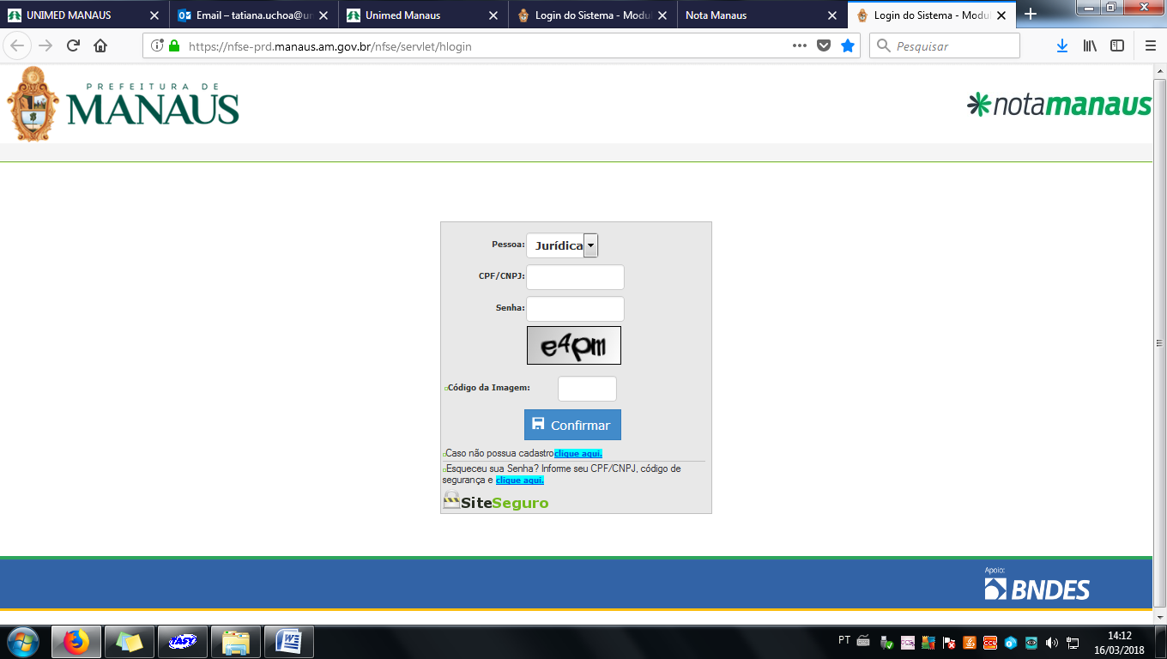

Anexo: D

